Inzichten dragen mogelijk bij aan voortbestaan van festivals en evenementen
Inmiddels hebben al ruim 1.700 mensen met het eerste deel van het grote corona-onderzoek onder bezoekers en fans van festivals en evenementen meegedaan. De onderzoekers hebben naar aanleiding van het eerste deel besloten continue onderzoek te zullen doen tijdens de coronaperiode. Ze hopen daarmee inzichten te krijgen die bijdragen aan het voortbestaan van festivals en evenementen. De doelstelling voor het tweede deel van het onderzoek is meer dan 10.000 respondenten te krijgen. De onderzoekers roepen daarom bezoekers en fans van festivals en evenementen op massaal mee te doen.

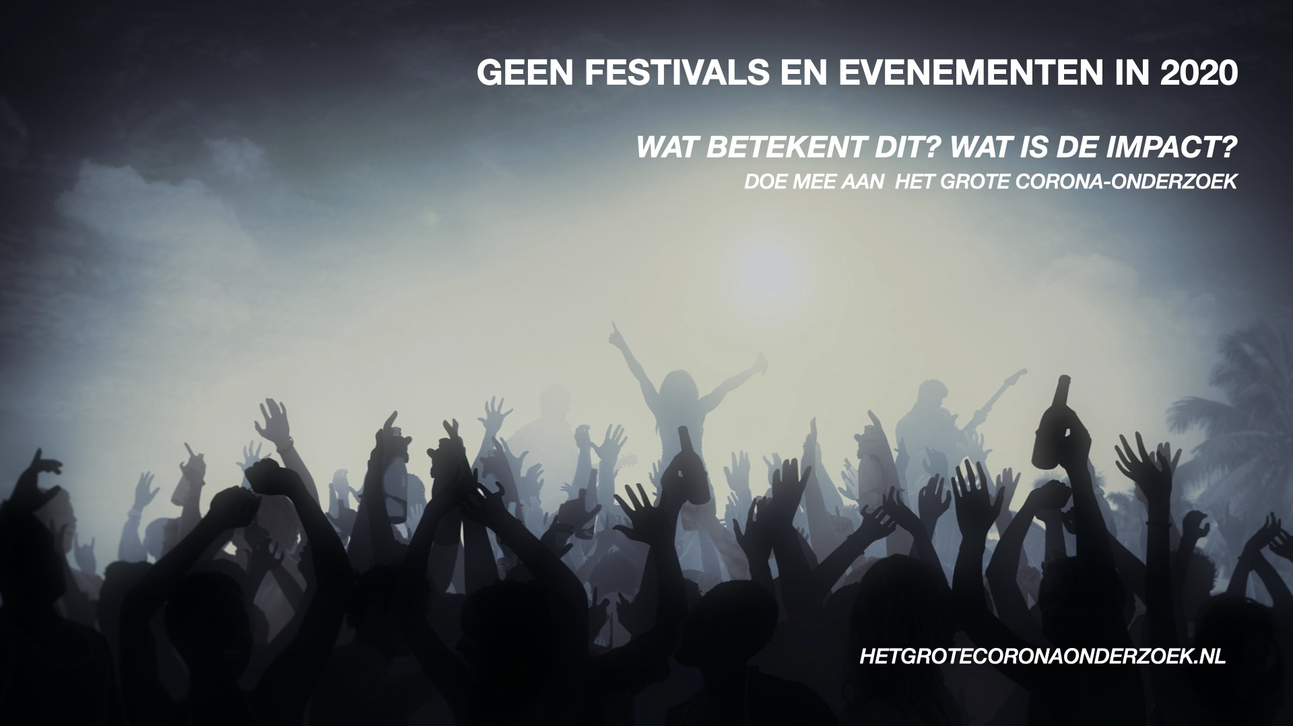

Geen grote evenementen en festivals in 2020

De kans is vrijwel uitgesloten dat in 2020 grote evenementen en festivals plaatsvinden. Het coronavirus heeft een gigantische impact op de maatschappij en entertainmentbranche. Festivals zijn voor dit jaar grotendeels afgelast en artiesten en organisatoren dreigen mogelijk failliet te gaan. Hoe denken bezoekers en fans over festivals, clubs en evenementen tijdens het corona-tijdperk? En hoe ziet het festivallandschap er voor fans en bezoekers straks uit na het coronavirus? Wat is de impact van het coronavirus op evenementen? Daarom dit grote corona-onderzoek!
Onderzoekers roepen op tot deelname vervolgonderzoek

De stem van de bezoekers en fans telt! DDMCA (Denis Doeland) en Treat Amsterdam (Marcel Pantera) - met ondersteuning door Mark Heick - doen naar aanleiding van de brief van Minister Hugo de Jonge van afgelopen week inmiddels een vervolgonderzoek. Verdergaande inzichten in deze nieuw aangebroken fase zijn nodig. Bezoekers of fans van festivals, clubs en/of evenementen kunnen tijdens de coronaperiode hun bijdrage leveren. Het onderzoek is anoniem en neemt slechts 5 tot 10 minuten in beslag. Deelname kan via
hetgrotecoronaonderzoek.nl
In de onderstaande artikelen delen de onderzoekers de eerste inzichten die ze tevens toelichten met een video.
- https://denisdoeland.com/2020/05/04/achtergrond-virus-invloed-op-keuze-festival/
- https://denisdoeland.com/inzichten-uit-het-grote-post-corona-onderzoek/
Over het onderzoek

Het onderzoek wordt gedaan door DDMCA (Denis Doeland) en Treat Amsterdam (Marcel Pantera) met ondersteuning door Mark Heick. DDMCA en Treat werken conform de bepalingen van de Algemene Verordening Gegevensbescherming (AVG). De antwoorden worden vertrouwelijk, anoniem en zorgvuldig behandeld. De onderzoeksdata worden uitsluitend gebruikt voor dit onderzoek. Het onderzoek is anoniem. DDMCA en Treat verzamelen geen persoonsgegevens!

De onderzoekers beogen de veranderende behoeftes van festival en evenementen bezoekers representatief in kaart te brengen tijdens de coronaperiode. Het hoofddoel is festival- en evenementen-organisatoren en brancheverenigingen inzicht verschaffen ter ondersteuning van hun (online en offline) activiteiten tijdens het coronatijdperk. Daarnaast zullen de onderzoekers brancheorganisaties en evemenentenorgsanisaties informatie verschaffen ter ondersteuning van de lobby. En de overheid voorzien van publieke opinie om een gedegen democratisch beleid te kunnen bepalen en voeren.

De vragen die met het onderzoek zullen worden beantwoord zijn:

- Wat is de impact van COVID-19 onder bezoekers van evenementen?
- Wat is de impact van COVID-19 voor het plannen van een evenementen bezoek bij de bezoeker?
- Wat is de impact van COVID-19 voor de inhoud van een evenement?
- Wat is de impact van COVID-19 voor de opzet van een evenement?
- Wat is de impact van COVID-19 voor de hygiëne op een evenement?
- Wat is de impact van COVID-19 voor het plannen van evenementen?
- Wat is de verwachting onder bezoekers van de online aanwezigheid van een evenement?
Over Denis Doeland

Denis Doeland (Utrecht, 1971) startte de eerste muziekactiviteiten van ID&T en hield zich bezig met de exploitatie van intellectueel eigendom en de online-activiteiten van ID&T, Q-Dance en Sensation. Met zijn adviesbureau DDMCA helpt hij organisaties digitaal transformeren. Doeland is gastdocent bij diverse hogescholen en geeft gastcolleges aan verschillende universiteiten. Hij blogt regelmatig voor sites als Emerce, Marketingfacts en Adformatie.
Over Marcel Pantera

Marcel Pantera (Rotterdam,1967) begon zijn carrière tijdens de 2e summer of love op Ibiza als go-go danser Hij is eigenaar van Treat=amsterdam. Een agency voor concepten en strategie in de entertainment-industrie met o.a. De Edisons, de awards voor de Pop industrie, ID&T, en artiesten als Memphis Maniacs en Giorgio Moroder als klant. Met ruim 30 jaar ervaring is hij inmiddels specialist op het gebied van Mood Management en de ultieme Guest Experience.

Over: DDMCA | Denis Doeland
DDMCA (Denis Doeland Management Consultancy en Advies) is een adviesbureau op het gebied van digitale businessmodellen voor merken en organisaties in entertainment-, sport- en media-industrie. <br />
<br />
Om aan de slag te kunnen met de digitale verandering is het van belang om te beseffen dat deze verandering uit drie fundamentele kernelementen bestaat. Kracht: het kwantificeerbare deel van het eigen ecosysteem over tijd. Oftewel hoe presteert jouw organisatie binnen het digitale speelveld met de concurrentie. Macht: de kunde van de organisatie om de doelen en doelstellingen die binnen het digitale speelveld gelden te realiseren. Potentie: het in resultaat (en financieel) uitdrukken van het digitale bezit van een onderneming. Bij de verandering zijn er twee uitgangspunten: het reduceren van de complexiteit en het realiseren van ‘de nieuwe eenvoud’.<br />
<br />
Denis Doeland realiseert deze uitgangspunten. Hij realiseert de groei van het digitaal vermogen van een organisatie en haar mensen.

Newsroom
Bekijk het volledige persbericht inclusief meer foto's en video's in onze Newsroom.
Bekijk het volledige persbericht
Bekijk alle voorgaande persberichten

